Консультация для родителей
«Мнемотехника в разучивании стихов» 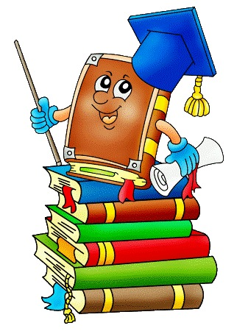
Мнемотаблицы эффективны при разучивании стихотворений. Суть заключается в том, что на каждое слово или маленькое словосочетание придумывается картинка – символ, изображающая действие или предмет; таким образом, все стихотворение зарисовывается схематически. Овладение приемами работы с мнемотаблицами значительно сокращает время обучения и одновременно решает задачи, направленные на развитие основных психических процессов — памяти, внимания, образного мышления; развитие мелкой моторики рук при частичном или полном графическом воспроизведении текста. Мнемотехника помогает развивать: ассоциативное мышление, зрительную и слуховую память, зрительное и слуховое внимание, воображение. Использование опорных рисунков для обучения заучиванию стихотворений увлекает детей, превращает занятие в игру. Зрительный же образ, сохранившийся у ребенка после прослушивания, сопровождающегося просмотром рисунков, позволяет значительно быстрее запомнить текст.
Для разучивания каждого стихотворения совместно с детьми разрабатываем и составляем мнемотаблицу, но вначале эмоционально прочитываю детям стихотворение, и проводим словарную работу по активизации незнакомых слов, беседу по смыслу прочитанного.
Следующий этап работы с мнемотаблицей – эмоциональное, выразительное воспроизведение текста стихотворения. В процессе работы я заметила, что большинство детей в группе заучивают стихотворение наизусть, пока кодируют его в таблице, так как при шифровке текста происходит детальный разбор и привязка к зрительному образу, что способствует расширению мыслительных процессов. Постепенно память дошкольников укрепляется, их образное мышление развивается, они запоминают тексты намного лучше, больше по объёму, легче и эмоциональнее. При таком способе работы стихотворение запоминается целиком. Разучивание стало для дошкольников делом весёлым, эмоциональным, и при этом содержание текста – осязаемым, видимым, представляемым.
Владение мнемотехникой позволяет параллельно решать ряд задач: развитие мелкой моторики рук, совершенствование навыков ориентировки на плоскости листа и др.

Обучение родителей кодированию слов, составлению и использованию мнемотаблиц.
